一関市民センター  No26  滝沢分館だより | 平成２９年２月２４日発行  一関市民センター滝沢分館  一関市滝沢字寺下５２－２  電話・FAX ２３－８８４４

健康でいきいきとした生活を！
２月１９日（日）滝沢分館を会場に２つの講座・教室を開催
｢スポーツ吹矢｣講座（20名参加）  『礼に始まり、礼に終わる』基本動作を反復練習して的に向かい、腹式呼吸法で勢いよく矢を飛ばす。的中すると参加者から大きな拍手、歓声が上がりました。  老若男女、車いすの方など幅広くどなたでもできるスポーツです。 | 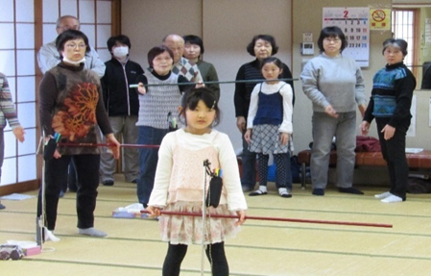
｢はじめてのヨガ｣教室（22名参加）  ヨガというと難しいポーズや体が柔らかくないと出来ないというイメージですが、今回の教室では初めての方でも簡単にできるストレッチから始まり、アロマオイルを使った足のマッサージやリンパマッサージを学びました。 | 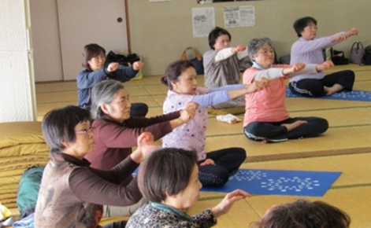
参加者からは「楽しかった」「また開催してほしい」との要望がありました。次年度も開催する予定ですので、よろしくお願いします。

Ｈ２８年度総会 ・・滝沢地域内各行政区・・
３月末は各行政区で平成２８年度の総会が開催されます。総会は年度の締め括りでもあり新たな出発点でもあります。既に新聞報道等でご承知のように高齢者福祉や自主防災など、今後、地域で担う役割が増えて行きます。行政区内や地域の協力、連携そして具体的な活動が求められます。また、各区が抱える諸課題や将来に対応していくためにも総会は非常に大切です。それぞれの区で開催される総会に是非参加しましょう。
各行政区の平成２８年度総会開催予定
行政区 | 開催日時 | 備 考
７区 | ３月２６日(日)１４：００～ | ・場所はいずれも各行政区公民館(集会所)  ・詳細は各行政区「総会案内」を確認してく  ださい。
８区 | ３月２６日(日)１３：００～
９区 | ３月２６日(日)１３：００～
１０区 | ３月１９日(日)１３：３０～
１１区 | ３月２６日(日)１３：００～
水口区 | ３月２６日(日)１３：００～
滝沢お宝マップ 「和算家千葉流景の碑｣藤地内～地域再発見⑰～
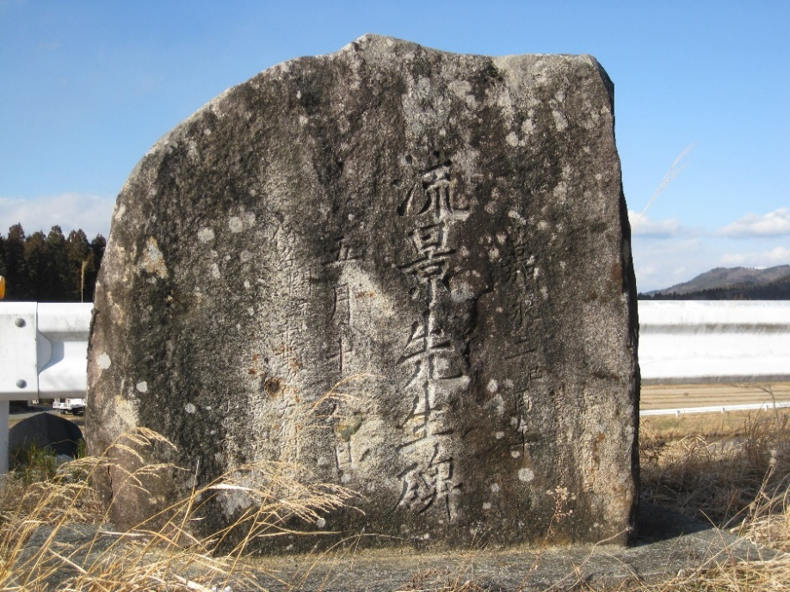
安永４年(1775)石法華に生まれる。通称次郎右衛門、諱(いみな)は胤重、流景と号した。千葉勇七(胤秀)に師事。門人数百人あり。天保７(1836)丙申年３月取吹志関信濃(？)に関流七伝千葉勇七胤秀門人一人一問の算額奉納に名を連ねている。これらは和算の最高水準をいくものといわれている。胤秀の著書「算法新書」にその名が出ている。嘉永２(1849)己酉年５月１８日歿す(墓碑には安政４年(1857)10月１日とある)。没後、門弟等がその徳を慕い、上藤に碑を建てた(高さ1,240ｃｍ､巾1,350cm、厚さは最大部分で460ｃｍ)。法名｢算翁流景居士｣。 (以上、｢和算家列伝｣より)
墓は石法華地内の旧国道沿いにあります。流景先生は現在の当主需氏より７代前の方になります。 ※天保７(1836)：この年、全国飢饉。奥羽地方被害甚大死者10数万人に及ぶ。(一関市郷土史年表)
〔参考〕昔の滝沢の人口 元禄12(1699)年918人、文化15(1818)年1,014人・・・滝沢村の絵図より

３月行事予定
********************************************

滝沢探検隊
4日（土）「手づくりおもちゃで遊ぼう」

滝沢女性教室
1５日（水） 閉講式・講話

***********
15日（水） 一関東中学校・卒業式
16日（木） 真滝幼稚園・卒園式
17日（金） 滝沢小学校・卒業式
22日（水） 真滝児童館・
3年生お別れ遠足

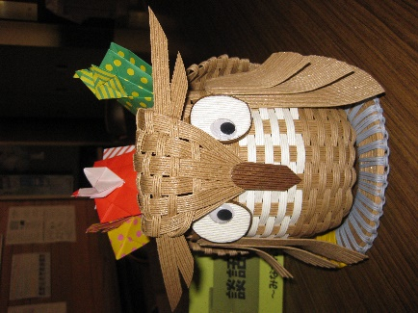
滝沢の世帯と人口（Ｈ29.1.31現在）
高橋一子さん作
 | 世帯(件) | 男(人) | 女(人) | 計(人)
Ｈ29.1.31 | 1,038 | 1,351 | 1,431 | 2,782
Ｈ28.12.31 | 1,039 | 1,357 | 1,436 | 2,793
増減 | -1 | -6 | -5 | -11

施設利用件数・人数（Ｈ28.4～H29.1）
集会室Ａ |  | 集会室Ｂ |  | 研修室 |  | 調理実習室 |  | 農産加工室 |  | 1月合計 |  | H28.4～H29.1計
件 | 人 | 件 | 人 | 件 | 人 | 件 | 人 | 件 | 人 | 件数 | 人数 | 件数 | 人数
24 | 262 | 7 | 47 | 25 | 300 | 1 | 12 | 15 | 79 | 72 | 700 | 650 | 8,323

